- 确定内网电脑系统版本。
电脑左下角----开始----计算机---右键---属性，确定电脑系统版本。（大部分为XP系统）
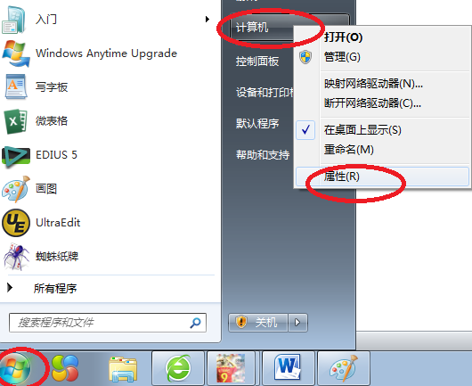

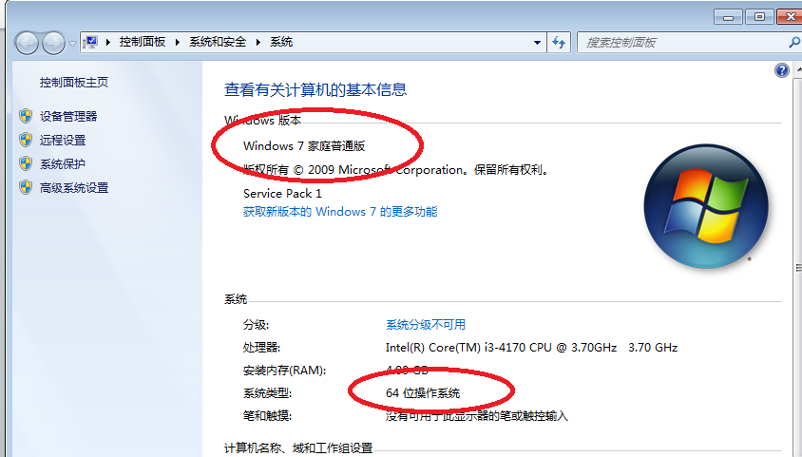

- 将附件DWCardReader.dll 拷贝到指定位置。
xp系统 C:\Windows\System32
windows7 32位 C:\Windows\System32，
windows7 64为 C:\Windows\SysWOW64
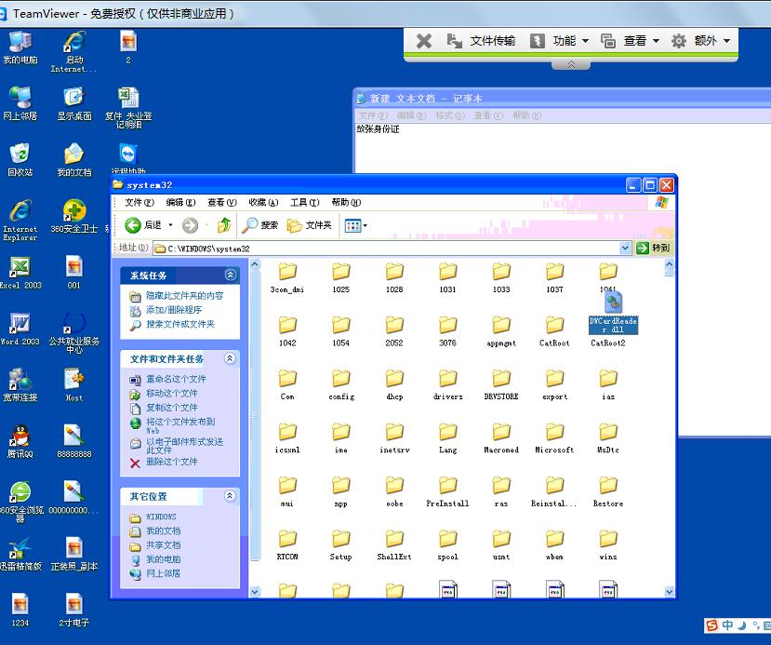
三、重新打开内网地址，读身份证，即恢复正常使用。

